Министерство промышленности и торговли Тверской области
Государственное бюджетное профессиональное
образовательное учреждение
«Тверской химико-технологический колледж»
Цикловая комиссия дисциплин профессионального цикла

МЕТОДИЧЕСКИЕ УКАЗАНИЯ К ПРАКТИЧЕСКИМ ЗАНЯТИЯМ
ПО УЧЕБНОЙ ДИСЦИПЛИНЕ

ОУД.18. Экология

для специальностей среднего профессионального образования
технического, естественнонаучного, социально-экономического профилей

Тверь 2019
Рассмотрено  цикловой комиссией  дисциплин профессионального цикла  Протокол № _____  от «___»__________ 201__ г.  Председатель ЦК  __________ Н.В. Королёва | Принято  Методическим советом  Протокол № _____  от «___»__________ 201__ г.  Зам. руководителя по МР  __________ А.А. Пирогова

Разработчик: Каева Е.С., преподаватель дисциплин профессионального
цикла

СОДЕРЖАНИЕ

1. Пояснительная записка ……………………………………………........4
2. Перечень практических работ …………………………………………6
3. Методические указания к практическим занятиям …………………..6
ПР № 1 …………………………………………………………….................6 ПР № 2 ……………………………………………………………................12
ПР № 3 ……………………………………………………………................16

4. СПИСОК ИНФОРМАЦИОННЫХ ИСТОЧНИКОВ …………………..28

1. Пояснительная записка

Методические указания к практическим работам по дисциплине ОУД.18. Экология предназначены для студентов специальностей среднего профессионального образованиятехнического, естественнонаучного, социально-экономического профилей.
Цель методических указаний: оказание помощи студентам в выполнении практических работ по дисциплине ОУД.18. Экология. Настоящие методические указания содержат практические работы,
которые позволят студентам закрепить теорию по наиболее сложным
разделам курса и направлены на формирование следующих результатов:
Личностные результаты:
- устойчивый интерес к истории и достижениям в области экологии;
- готовность к продолжению образования, повышению квалификации в избранной профессиональной деятельности, используя полученные экологические знания;
- объективное осознание значимости компетенций в области экологии для человека и общества;
- умения проанализировать техногенные последствия для окружающей среды, бытовой и производственной деятельности человека;
- готовность самостоятельно добывать новые для себя сведения экологической направленности, используя для этого доступные источники информации;
- умение управлять своей познавательной деятельностью, проводить самооценку уровня собственного интеллектуального развития;
- умение выстраивать конструктивные взаимоотношения в команде по решению общих задач в области экологии.
Метапредметные результаты:
- овладение умениями и навыками различных видов познавательной деятельности для изучения разных сторон окружающей среды;
- применение основных методов познания (описания, наблюдения, эксперимента) для изучения различных проявлений антропогенного воздействия, с которыми возникает необходимость сталкиваться в профессиональной сфере;
- умение определять цели и задачи деятельности, выбирать средства их достижения на практике;
- умение использовать различные источники для получения сведений экологической направленности и оценивать ее достоверность для достижения поставленных целей и задач.
Предметные результаты:
- сформированность представлений об экологической культуре как условии достижения устойчивого (сбалансированного) развития общества и природы, экологических связях в системе «человек—общество—природа»;
- сформированность экологического мышления и способности учитывать и оценивать экологические последствия в разных сферах деятельности;
- владение умениями применять экологические знания в жизненных ситуациях, связанных с выполнением типичных социальных ролей;
- владение знаниями экологических императивов, гражданских прав и обязанностей в области энерго- и ресурсосбережения в интересах сохранения окружающей среды, здоровья и безопасности жизни;
- сформированность личностного отношения к экологическим ценностям, моральной ответственности за экологические последствия своих действий в окружающей среде;
- сформированность способности к выполнению проектов экологически ориентированной социальной деятельности, связанных с экологической безопасностью окружающей среды, здоровьем людей и повышением их экологической культуры.

2. Перечень практических работ
Раздел 2. Среда обитания человека и экологическая безопасность.
Практическая работа № 1: Описание антропогенных изменений в естественных природных ландшафтах местности, окружающей обучающегося. Описание жилища человека как искусственной экосистемы.

Раздел 3. Концепция устойчивого развития.
Практическая работа № 2: Решение экологических задач на устойчивость и развитие.

Раздел 4. Охрана природы.
Практическая работа № 3: Сравнительное описание естественных природных систем и агроэкосистемы.

3. Методические указания к практическим занятиям
Раздел 2. Среда обитания человека и экологическая безопасность.

ПРАКТИЧЕСКАЯ РАБОТА № 1:
Описание антропогенных изменений в естественных природных ландшафтах местности, окружающей обучающегося. Описание жилища человека как искусственной экосистемы.
Тип занятий: формирование умений и навыков.
Дидактические цели:
1) Повторение основных понятий.
2) Закрепление знаний полученных на лекции и в ходе внеаудиторной самостоятельной работы студентов.
Образовательные задачи:
- выявить антропогенные изменения в экосистемах местности;
- оценить последствия антропогенные изменения в экосистемах местности.
Материальное обеспечение:
1) Методические указания к практическим работам.
2) Бумага А4, калькуляторы.
3) Красная книга растений и животных Тверской области.
Ход работы:
- Заполнить таблицу «Виды растений и животных, занесенных в Красную книгу: исчезающие, редкие, сокращающие численность по Тверской области».
- Ответить на вопросы:
2.1 Приведите примеры деятельности человека, сокращающие численность популяций видов.
2.2 Объясните причины неблагоприятного влияния этой деятельности, пользуясь знаниями по биологии.
2.3 Сделайте вывод: какие виды деятельности человека приводит к изменению в экосистемах.
2.4 Какое воздействие можно назвать антропогенным?
2.5 Что такое экосистема?
2.6 Чем отличаются агроэкосистемы от естественных экосистем?
САМОСТОЯТЕЛЬНАЯ РАБОТА
1. Прочитайте о видах растений и животных, занесенных в Красную книгу: исчезающие, редкие, сокращающие численность по Тверской области.
2. Из предложенных видов растений и животных Красной книги Тверской области распределить по графам таблицы исчезающие, редкие, сокращающие численность виды.
Заполнить таблицу «Виды растений и животных, занесенных в Красную книгу: исчезающие, редкие, сокращающие численность по Тверской области».
Флора, фауна | Исчезающие | Редкие | Сокращающие численность
Растения | антродиеллалистозубчатая (гриб) |  | Надбородник безлистный
Животные |  | Удод

Материал к работе:
Красная книга Тверской области: структура и статус видов.
Есть немало растений и животных в Тверской области, у которых стремительно сокращается численность. Это в конечном итоге приводит к исчезновению некоторых представителей флоры и фауны. Для предотвращения вымирания видов была выпущена Красная книга Тверской области. Она представляет собой список редких растений и животных.
Издание Красной книги.
В Тверской области есть такие представители флоры и фауны, которые находятся под угрозой исчезновения. В 1992 году Тверским областным советом народных депутатов было принято решение о введении Красной книги. Она была издана не сразу. Специалистам требовалось время на составление списка исчезающих объектов растительного и животного мира.
Опубликовали первое издание Красной книги Тверской области в 2002 году.
В нее составители внесли достоверную информацию о растениях и животных, находящихся под угрозой исчезновения или являющихся редкими. Всего список состоит из 269 видов растений и 201 вида животных. Также стоит отметить, что содержит Красная книга Тверской области фото некоторых представителей флоры и фауны.
Структура Красной книги.
Этот документ состоит из двух частей.
Первая из них посвящена растениям и разделена на три раздела: высшие растения (включает пять отделов – покрытосеменные, хвощевидные, плауновидные, папоротникообразные, мохообразные); лишайники; грибы.
Вторая часть Красной книги Тверской области посвящена объектам животного мира. Можно увидеть следующие разделы: млекопитающие; птицы; пресмыкающиеся и земноводные; круглоротые и рыбы; беспозвоночные.
На страницах Красной книги каждый вид подробно описан. В первую очередь указывается статус, который зависит от редкости конкретного растения или животного и его распространенности. Красная книга Тверской области также содержит информацию о численности, тенденциях ее изменения, предпринимаемых мерах охраны.
Исчезающие виды растений и животных Тверской области.
Этот статус в Красной книге обозначается цифрой "1". Его присваивают тем видам, у которых численность особей уменьшилась до критического значения. Такие животные и растения Тверской области, занесенные в Красную книгу, при влиянии негативных факторов могут вовсе исчезнуть. Под угрозой исчезновения находится немало растений. Одно из них – антродиелла листозубчатая (гриб). На территории Тверской области встречаются единичные экземпляры в Центрально-лесном заповеднике. Среди представителей животного мира, находящихся под угрозой исчезновения, можно выделить медянку обыкновенную – неядовитую змею. Есть предположения, что она обитает в западных, юго-западных и южных районах Тверской области.
Сокращающие численность растения и животные Тверской области.
Для обозначения этого статуса в Красной книге Тверской области применяется цифра "2". В данную категорию попадают растения и животные, численность которых очень быстро уменьшается. Из-за воздействия негативных факторов некоторых видов может лишиться Тверская область. Красная книга, животные и растения из которой имеют этот статус, содержит важную информацию о мерах охраны. В Тверской области численность значительно сокращается у такого вида, как надбородник безлистный. Это многолетнее травянистое растение, высота которого колеблется от 5 до 20 см. Цветки у надбородника являются желтыми. На них можно увидеть пурпурные или розовые пятна. Надбородник безлистный был обнаружен на территории Тверской области в виде единичных экземпляров в Максатихинском районе, неподалеку от деревни Алферихи. Стремительное уменьшение численности вида связано с ведением человеком хозяйственной деятельности, рубкой леса.
Редкие растения и животные Тверской области.
Данный статус обозначается цифрой "3". Растения и животные Красной книги Тверской области, описание которых содержит эту категорию, имеют небольшую численность. Виды с данным статусом могут иметь большую численность, но проживать только в определенном месте Тверской области. Некоторые животные и растения представлены единичными экземплярами, но при этом они распространены на значительных территориях. К редким видам в Тверской области относится удод – небольшая птица яркой окраски с хохолком и длинным узким клювом. Встречается она в Калининском и Рамешковском районах. Также удода изредка видели в Фировском, Ржевском, Андреапольском районах. Случайное разорение гнезд – один из тех факторов, из-за которых птица редко встречается в Тверской области. Башмачок настоящий.
Многолетнее травянистое растение, широко распространённое в Евразии от Британских островов до Тихого океана, вид рода Башмачок семейства Орхидные. Семейство орхидные (Orchidaceae). Интересный факт: растение является объектом массового сбора людьми для букетов и с целью пересадки на садовые. Считается исчезающим видом.
Ландыш майский.
Вид травянистых цветковых растений, распространённый в регионах с умеренным климатом Северного полушария. Согласно традиционным представлениям, является единственным видом рода Ландыш, вместе с тем, три подвида, рассматриваемые в пределах ландыша майского, иногда выделяют в отдельные виды. Считается редким видом.
Купальница.
Род многолетних травянистых растений из семейства Лютиковые. Наиболее близок к другому роду лютиков - калужнице, которая способна расти прямо в воде. Семейство Лютиковые. Интересный факт: во многих регионах России приняты различные народные названия, которыми обозначают характерный для местности вид или группу видов: купава, купавница, купавка, колупаленки, жарки, огоньки, сибирская роза, авдотки, бубенчики, колотушки, кучерская травка. Считается редким видом.
Дремлик широколистный.
Самый широко распространенный вид данного рода. Растет в светлых лиственных лесах (буковых, дубовых, березовых), реже хвойных (сосновых), смешанных, на участках со средней освещенностью, обычно ближе к «окнам» и опушкам, на богатых гумусом почвах, как кислых, так и щелочных. Встречается от таежной до субтропической зоны в европейской части России, обнаружен в Крыму, на Кавказе, в Сибири, Средней Азии, в Западной Европе, Малой Азии и Иране. Считается сокращающим численность видом.
Выхухоль.
Млекопитающее семейства кротовых. Один из двух видов подсемейства Desmaninae, иногда выделяемого как семейство, вторым видом является пиренейская выхухоль. Семейство кротовые (Talpidae). Интересный факт: выхухоли нуждаются в большом количестве пищи. Взрослое млекопитающее за одни сутки способно съесть количество пищи, равное её весу. Считается исчезающим видом.
Чернозобая гагара.
Птица из рода гагар. Наиболее часто встречающийся вид среди остальных видов гагар. Семейство гагары (Gaviidae). Считается исчезающим видом.
Белый аист.
Самый известный из аистов. Это белая птица с чёрными концами крыльев, длинной шеей, длинным, тонким, красным клювом и длинными красноватыми ногами. Когда крылья у аиста сложены, создаётся впечатление, что вся задняя часть тела аиста чёрная. Продолжительность жизни белого аиста в среднем составляет 20 лет. Внешне на белого аиста похож дальневосточный аист, но в последнее время он считается отдельным видом. Белый аист считается редким видом.
Орлан-белохвост.
Хищная птица из семейства ястребиных (Accipitridae). Длина тела орлана-белохвоста составляет от 70 до 90 сантиметров, размах крыльев — от 200 до 230 сантиметров, масса — от 4 до 7 килограммов. После чёрного грифа (Aegypiusmonachus), бородача (Gypaetusbarbatus) и белоголового сипа (Gypsfulvus) орлан-белохвост является четвёртой по величине хищной птицей Европы. Считается сокращающим численность видом.
Гребенчатый тритон.
Вид тритонов из рода Triturus отряда хвостатых земноводных. Семейство: настоящие саламандры (Salamandridae). Интересный факт: начиная с 1940-х годов в Европе популяция гребенчатых тритонов уменьшалась из-за уничтожения их мест обитания. Занесён в Международную Красную книгу. Является сокращающим численность видом на территории РФ. Занесён в некоторые региональные Красные книги.

ПРАКТИЧЕСКАЯ РАБОТА № 2:
Решение экологических задач на устойчивость и развитие.
Тип занятий: формирование умений и навыков.
Дидактические цели:
1) Повторение основных понятий,
2) Закрепление знаний полученных на лекции и в ходе внеаудиторной самостоятельной работы студентов.
Образовательные задачи:
- закрепить умения правильно определять последовательность организмов в пищевой цепи;
- закрепить умения составлять трофическую сеть;
- научиться строить пирамиду биомасс.
Материальное обеспечение:
1) Методические указания к практическим работам,
2) Бумага А4, калькуляторы.
Ход работы:
1. Изучить алгоритм решения задачи на правило экологической пирамиды.
2. Решить задачу на расчет молекул озона в среднем на каждого жителя Санкт-Петербурга.
3. Решить задачу на расчет количества сернистого газа и хлора, которые может обезвредить без ущерба для него, одно дерево.
4. Ответить на вопросы заданий №4, №5, №6.
САМОСТОЯТЕЛЬНАЯ РАБОТА
Материал к работе:
Изучите алгоритм решения задачи № 1.
На основании правила экологической пирамиды определите, сколько нужно планктона, что бы в море вырос один дельфин массой 300 кг, если цепь питания имеет вид:
планктон->нехищные рыбы->хищные рыбы->дельфин.
Решение:
- Дельфин, питаясь хищными рыбами, накопил в своем теле только 10% от общей массы пищи, зная, что он весит 300 кг, составим пропорцию:
300кг – 10%,
Х – 100%; Х=100∙300/10 = 3000кг
Х=3000 кг (хищные рыбы)
- Этот вес составляет только 10% от массы нехищных рыб, которой они питались.
Снова составим пропорцию:
3000кг – 10%
Х – 100% ; Х=3000∙100/10=30000кг
Х=30000 кг (масса нехищных рыб)
- Сколько же им пришлось съесть планктона, для того чтобы иметь такой вес?
Составим пропорцию:
30000кг – 10%
Х – 100% ; Х=30000∙100/10=300000кг
Ответ: Для того что бы вырос дельфин массой 300 кг необходимо 300000кг планктона.
Задача № 1.
На основании правила экологической пирамиды определите, сколько нужно зерна, чтобы в лесу вырос один филин массой 3,5 кг, если цепь питания имеет вид: зерно злаков -> мышь полевка -> хорек -> филин.
Задача № 2.
В стратосфере на высоте 20 -30 км находится слой озона O₃, защищающий Землю от мощного ультрафиолетового излучения Солнца.
Если бы не "озоновый экран" атмосферы, то фотоны большой энергии достигли бы поверхности Земли и уничтожили на ней все живое.
Подсчитано, что в среднем на каждого жителя Санкт-Петербурга в воздушном пространстве над городом приходится по 150 моль озона.
Сколько молекул озона и какая его масса приходится в среднем на одного петербуржца?
Дано:
√(O₃)=150 моль
Найти:
N(O₃) = ?
m(O₃) = ?
Решение:
1) Вычислите число молекул озона:
√ (O₃) = N/N_{a ,} отсюда N(O₃) = √ (O₃)·N_{a}
N_{a} = 6,02·10²³молекул/моль
N(O₃) =
2) Вычислите массу озона:
√ (O₃) = m/M, отсюда m(O₃) = √ (O₃)·M
M=
m(O₃) =
Ответ: N(O₃) = ; m(O₃) = .
Задача № 3.
Установлено, что за вегетационный период дерево, имеющее 10 кг листьев, может обезвредить без ущерба для него свыше 500 г сернистого газа и 250 г хлора.
Рассчитайте, какое количество указанных газов может обезвредить одно такое дерево.
Дано:
m(SO₂) = 500 г
m(Cl₂) = 250 г
Найти:
√ (Cl₂)= ?
√ (SO₂) = ?
Решение:
- Определите молярные массы указанных газов:
M(SO₂) =
M(Cl₂) =
- Вычислите количество вещества каждого газа, которое может обезвредить одно дерево:

√ (SO₂) = m(SO₂)/ M(SO₂) =
√ (Cl₂) = m(Cl₂) /M(Cl₂) =
Ответ:
√ (SO₂) =
√ (Cl₂) =
Задача № 4.
В некоторых леспромхозах рубку деревьев ведут следующим образом: через каждые 10 или 12 лет вырубают 8-10% общей массы всех стволов. Рубки стараются проводить зимой по глубокому снегу.
Почему такой способ рубки является самым безболезненным для леса?
Задача № 5.
Массовый характер приобретает отравление водоплавающих птиц в Европе и Северной Америке свинцовой дробью. Утки проглатывают дробинки, как гастролиты – камушки, способствующие перетиранию пищи в желудке. Всего шесть дробинок среднего размера могут стать причиной смертельного отравления кряквы. Меньшие порции отрицательно влияют на размножение.
Какие последствия для популяции уток и для человека могут иметь такие явления?
Задача № 6.
При благоустройстве территории новостроек можно нередко наблюдать следующее: в таких местах часто образуются застойные лужи, плохо растут зеленые насаждения, особенно в первые годы их высадки.
В чем причина данных явлений?

ПРАКТИЧЕСКАЯ РАБОТА № 3:
Сравнительное описание естественных природных систем и агроэкосистемы.
Тип занятий: формирование умений и навыков.
Дидактические цели:
1) Повторение основных понятий,
2) Закрепление знаний полученных на лекции и в ходе внеаудиторной самостоятельной работы студентов.
Образовательные задачи:
1) Выявить черты сходства и различия естественных и искусственных экосистем.
Материальное обеспечение:
1) Методические указания к практическим работам,
2) Бумага А4, калькуляторы.
Ход работы:
1. Дать оценку движущим силам, формирующим природные и агроэкосистемы.
2. Оценить некоторые количественные характеристики экосистем.
3. Сравнить природную экосистему и агроценоз, выбирая правильные характеристики из предложенных вариантов.
САМОСТОЯТЕЛЬНАЯ РАБОТА
Материал к работе:
Термином экосистема называют единство живых организмов и среды их обитания, в котором они могут осуществлять обмен энергией и веществами. В экосистеме гармонично сочетается жизнь животных, растений и микроорганизмов. Она имеет характерный для нее состав почвы, изменения температуры и показатели биологической продуктивности.
Экосистемы могут быть естественными (биогеоценоз) и искусственными (агроценоз).
Естественные экосистемы - это тайга, лес, озеро, море, пустыня и другие.
Искусственные – аквариум, виноградники, огороды, клумбы, поле и другие.
Основная характеристика экосистемы - это наличие относительно замкнутого, стабильного во времени и пространстве потока энергии и веществ между живыми организмами и неорганическими условиями существования.
Поэтому, например аквариум не является природной экосистемой, так как если не следить за ним, он очень быстро разрушится, потому что не может сам развиваться и регулировать условия, чтобы поддерживать в себе жизнь организмов на прежнем уровне.
Сходства природных экосистем и агроэкосистем:
• Являются открытыми экосистемами, то есть поглощают энергию солнца.
• Состоят из:
- консументов (организмов, потребляющих органические вещества),
-продуцентов (организмов, которые производят органические вещества из неорганических),
- редуцентов (организмов, разрушающих мертвые остатки и превращающих их в органические или неорганические соединения (грибы и бактерии)).
• В каждой из систем работает правило экологической пирамиды.
• Существуют цепи питания.
• Присутствуют борьба за выживание, искусственный или естественный отбор и наследственная изменчивость
• Основой сообществ служат продуценты, которые используют энергию солнца для образования органических веществ и являются первым звеном в цепочке питания.
Различия природных экосистем и агроэкосистем:
• Действие и направление отбора особей. В природной экосистеме всегда присутствует естественный отбор, во время которого слабые и больные особи уничтожаются. Этим обеспечивается устойчивость экосистемы.
• Общий круговорот питательных элементов. В природной экосистеме постоянно происходят множественные пищевые цепи.
• Источник энергии. В природной экосистеме используется только один источник света солнце. В агроэкосистемах широко используется энергия человека, которую он затрачивает на поддержание экосистемы.
• Разнообразие видов и их устойчивость. В агроэкосистемах человек выращивает или культивирует только определенные виды растений, а это обедняет видовый состав грибов, бактерий и животных и может стать причиной уничтожения особыми насекомыми (колорадским жуком и др.) либо болезнями (мучнистой росой и др.)
• Самодостаточность и способность к саморегуляции.
• Продуктивность.
Таблица 3.1
Сравнение природной экосистемы с агроэкосистемой.
Категория | Природная экосистема | Агроэкосистема
Действие и направление отбора особей | Путем естественного отбора отбраковываются слабые особи и формируется стойкая экосистема | Человек сохраняет продуктивные особи и ослабляет естественный отбор
Общий круговорот питательных элементов | Вещества, потребляемыми организмами уходят в почву, продолжая круговорот питательных элементов | Человек, вместе с урожаем уносит питательные вещества, тем самым прерывая круговорот
Разнообразие видов и их устойчивость | Большое видовое разнообразие обеспечивает длинные пищевые цепи и взаимосвязь организмов | Человек выращивает что-то одно, пищевые цепи короткие, а взаимосвязь организмов неустойчива
Самодостаточность и способность к саморегуляции | Постоянно саморегулируется и обновляется. Может произойти смена сообществ (например, еловый лес станет лиственным) | Человек полностью контролирует и регулирует экосистему. Вносит удобрения, избавляется от сорняков и меняет сорта на более продуктивные.
Продуктивность | Биомасса экосистемы на суше более продуктивна, чем биомасса Мирового океана. | Агроэкосистема очень продуктивна, в сравнении с природной экосистемой, хотя занимает всего 10% суши.
Противостояние природным факторам | Способна полностью противостоять природным факторам и изменениям условий существования | Без вмешательства человека быстро разрушается
Общий объем и протяженность | Бывают различного объема и протяженности | Человек регулирует объем

При нарушении природной экосистемы происходит потеря устойчивости биосферы и нарушается ее способность погашать обратными связями возникающие изменения. Когда речь идет об экосистемах, под биотическим сообществом понимается биоценоз, поскольку сообщество представляет собой население биотопа – места жизни биоценоза.
Биоценоз– это надорганизменная система, состоящая из трех компонентов: растительности, животных и микроорганизмов. Функционируя в непрерывном единстве биоценоз и биотоп образуют биогеоценоз, или экосистему.
Границы биоценоза совпадают с границами биотопа и, следовательно, с границами экосистемы. Биотическое сообщество (биоценоз) – это более высокий уровень организации, чем популяция, которая является ею составной частью. Биоценоз обладает сложной внутренней структурой. Выделяют видовую и пространственную структуры биоценозов. Для существования сообщества важна не только величина численности организмов, но еще важнее видовое разнообразие, которое является основой биологического разнообразия в живой природе.
Согласно Конвенции о биологическом разнообразии Конференции ООН по окружающей среде и развитию (Рио-де-Жанейро, 1992), под биоразнообразием понимается разнообразие в рамках вида, между видами и разнообразие экосистем.
Разнообразие в рамках вида является основой стабильности в развитии популяций, разнообразие между видами и, следовательно, популяциями – основа существования биоценоза как основной части экосистемы.
Видовая структурабиоценоза характеризуется видовым разнообразием и количественным соотношением видов, зависящих от ряда факторов. Главными лимитирующими факторами являются температура, влажность и недостаток пищевых ресурсов. Поэтому биоценозы (сообщества) экосистем высоких широт, пустынь и высокогорий наиболее бедны видами. Здесь могут выжить организмы, жизненные формы которых приспособлены к таким условиям.
Богатые видами биоценозы – тропические леса, с разнообразным животным миром и где трудно найти даже два рядом стоящих дерева одного вида.
Видовое разнообразие – это число видов в данном сообществе или регионе, т. е. имеет более конкретное содержание и является одной из важнейших как качественных, так и количественных характеристик устойчивости экосистемы. Оно взаимосвязано с разнообразием условий среды обитания. Чем больше организмов найдут в данном биотопе подходящих для себя условий по экологическим требованиям, тем больше видов в нем поселится. Виды, которые преобладают по численности, называют доминантными, или просто – доминантами данного сообщества. Но и среди них есть такие, без которых другие виды существовать не могут. Их называют эдификаторами (лат. – «строители»). Они определяют микросреду (микроклимат) всего сообщества и их удаление грозит полным разрушением биоценоза. Как правило, эдификаторами выступают растения – ель, сосна, кедр, ковыль и лишь изредка – животные (сурки).
«Второстепенные» виды – малочисленные и даже редкие – тоже очень важны в сообществе. Их преобладание – это гарантия устойчивого развития сообществ.
Для оценки разнообразия используют и другие показатели, которые значительно дополняют вышеуказанные.
Обилие вида – число особей данного вида на единицу площади или объема занимаемого ими пространства.
Степень доминирования – отношение (обычно в процентах) числа особей данного вида к общему числу всех особей рассматриваемой группировки. Виды в биоценозе образуют и определенную пространственную структуру, особенно в его растительной части – фитоценозе. Прежде всего четко определяется вертикальное ярусное строение в лесах умеренного и тропического поясов.
Например, в широколиственных лесах можно выделить пять – шесть ярусов:
- первый – деревья первой величины (дуб, липа, вяз);
- второй – деревья второй величины (рябина, яблоко, груша, черемуха и др.);
- третий – подлесок кустарниковый (крушина, жимолость, бересклет и др.);
- четвертый состоит из высоких трав, а пятый и шестой, соответственно, из более низких трав (рис. 4.2).
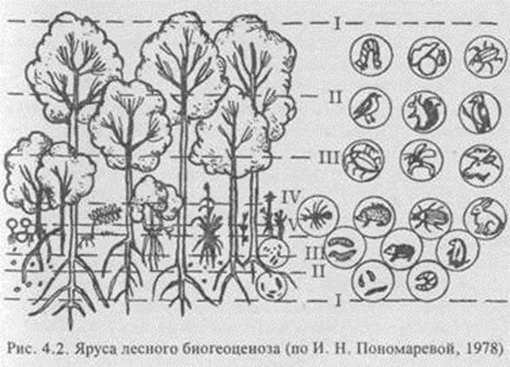
Ярусность позволяет растениям более полно использовать световой поток – в верхних ярусах светолюбивые, в нижних – теневыносливые и, в самом низу, улавливают остаток света тенелюбивые растения. Ярусность выражена и в травянистых сообществах, но не столь явно, как в лесах. Изменения микросреды способствуют образованию и определенной ярусности фауны – от насекомых, птиц и до млекопитающих (см. рис. 4.2).
Фотосинтезирующие растения создают органическое вещество, которым питаются травоядные животные, ими питаются плотоядные и т. д., в конечном итоге растения «кормят» весь остальной живой мир, т.е. солнечная энергия через растения как бы передается всем организмам.
Энергия передается от организма к организму, создающих пищевую, или трофическую цепь: от автотрофов, продуцентов (создателей) к гетеротрофам, консументам (пожирателям) и так 4–6 раз с одного трофического уровня на другой.
Трофический уровень – это место каждого звена в пищевой цепи.
Первый трофический уровень – это продуценты, все остальные – консументы.
Второй трофический уровень – это растительноядные консументы; третий – плотоядные консументы, питающиеся растительноядными формами; четвертый – консументы, потребляющие других плотоядных, и т. д.
Следовательно, можно и консументов разделить по уровням: консументы первого, второго, третьего и т. д. порядков (рис. 5.4).

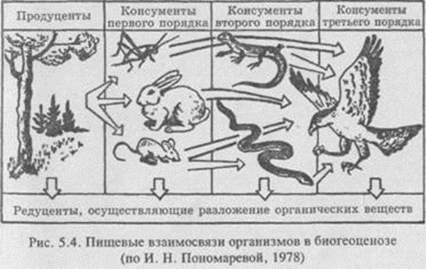
Четко распределяются по уровням лишь консументы, специализирующиеся на определенном виде пищи. Однако есть виды, которые питаются мясом и растительной пищей (человек, медведь и др.), которые могут включаться в пищевые цепи на любом уровне. Пища, поглощаемая консументом, усваивается не полностью – от 12 до 20% у некоторых растительноядных, до 75% и более у плотоядных.
Энергетические затраты связаны прежде всего (рис. 5.5) с поддержанием метаболических процессов, которые называют тратой на дыхание, оцениваемая общим количеством СО₂, выделенного организмом. Значительно меньшая часть идет на образование тканей и некоторого запаса питательных веществ, т. е. на рост. Остальная часть пищи выделяется в виде экскрементов.
Кроме того, значительная часть энергии рассеивается в виде тепла при химических реакциях в организме и особенно при активной мышечной работе. В конечном итоге вся энергия, использованная на метаболизм, превращается в тепловую и рассеивается в окружающей среде.

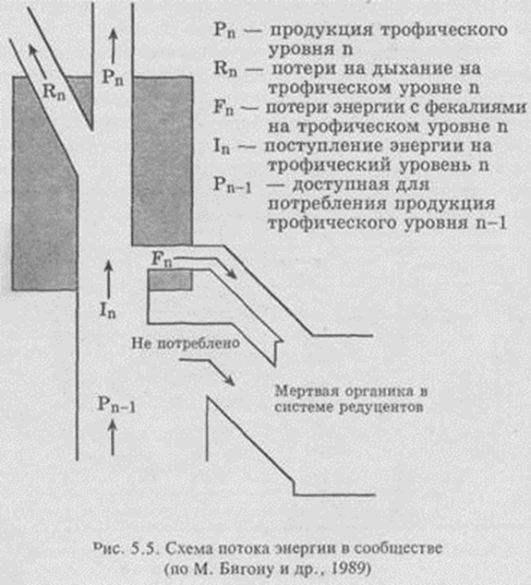

Таким образом, большая часть энергии при переходе с одного трофического уровня на другой, более высокий, теряется. Приблизительно потери составляют около 90%: на каждый следующий уровень передается не более 10% энергии от предыдущего уровня.
Так, если калорийность продуцента 1000 Дж, то при попадании в тело фитофага остается 100 Дж, в теле хищника уже 10 Дж, а если этот хищник будет съеден другим, то на его долю останется лишь 1 Дж, т. е. 0,1% от калорийности растительной пищи.
Однако такая строгая картина перехода энергии с уровня на уровень не совсем реальна, поскольку трофические цепи экосистем сложно переплетаются, образуя трофические сети. Но конечный итог: рассеивание и потеря энергии, которая, чтобы существовала жизнь, должна возобновляться.
Биогеохимические циклы углерода, азота и кислорода (рис. 6.9) наиболее совершенны. Благодаря большим атмосферным резервам, они способны к быстрой саморегуляции.
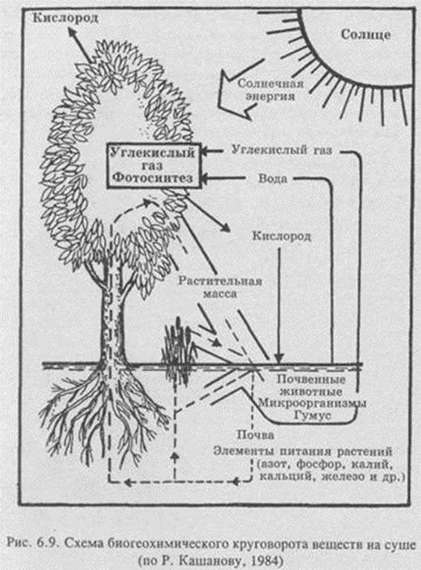

В круговороте углерода, а точнее – наиболее подвижной его формы – СО₂, четко прослеживается трофическая цепь:
- продуценты, улавливающие углерод из атмосферы при фотосинтезе,
- консументы – поглощающие углерод вместе с телами продуцентов и консументов низших порядков,
- редуцентов – возвращающих углерод вновь в круговорот.
Биогеохимические циклы легко нарушаются человеком. Так, добывая минеральные удобрения, он загрязняет воду и воздушную среду. В воду попадает фосфор, вызывая эвтрофикацию, азотистые высокотоксичные соединения и др. Иными словами, круговорот становится не циклическим, а ациклическим. Охрана природных ресурсов должна быть, в частности, направлена на то, чтобы ациклические биогеохимические процессы превратить в циклические.
Задание 1.
Дать оценку движущим силам, формирующим природные и агроэкосистемы.

Движущие силы | Природная экосистема | Агроэкосистема
Естественный отбор
Искусственный отбор

- Действует на экосистему
- Не действует на экосистему
- Действие направленно на достижение максимальной продуктивности
- Действие на экосистему минимально
Задание 2.
Оценить некоторые количественные характеристики экосистем.

 | Природная экосистема | Агроэкосистема
Видовой состав
Продуктивность

- Меньше
- Больше
Задание 3.
Сравнить природную экосистему и агроценоз, выбирая правильные характеристики из предложенных вариантов.
Общие характеристики | Характерно только для  природной экосистемы | Характерно только для  агроэкосистемы

- Наличие в цепях питания редуцентов
- Экосистема устойчива во времени без вмешательства человека
- Наличие в цепях питания продуцентов
- Наличие в цепях питания консументов
- Часть энергии или химических веществ может искусственно вносится человеком
- Основной источник энергии – Солнце
- Обязательным элементом цепей питания является человек
- Экосистема быстро разрушается без вмешательства человека
- Человек слабо влияет на круговорот веществ
- Неорганические вещества извлекаются продуцентами из почвы, удаляются из экосистемы
- Характеризуется многообразием экологических ниш.

4. СПИСОК ИНФОРМАЦИОННЫХ ИСТОЧНИКОВ

4.1 Основные источники
1. Константинов В.М., Челидзе Ю.Б. Экологические основы природопользования: учебник для студентов профессиональных образовательных организаций, осваивающих профессии и специальности СПО. – М., 2017.
2. Котелевская Я.В. и др. Экология. – М.: Академия-Медиа, 2017.
3. Титоы Е.В., Скворцов П.М., Скворцова Я.В. Экология. – М.: ОИЦ «Академия», 2016.

4.2 Дополнительные источники
1. Миркин Б. М., Наумова Л. Г., Суматохин С. В. Экология (базовый уровень). 10—11 классы. — М., 2014.
2. Пивоваров Ю. П., Королик В. В., Подунова Л. Г. Экология и гигиена человека: учебник для студ. учреждений сред.проф. образования. — М., 2014.
3. Тупикин Е. И. Общая биология с основами экологии и природо-охранной деятельности: учебник для студ. учреждений сред.проф. образования. — М., 2014.
4. Чернова Н. М., Галушин В. М., Константинов В. М. Экология (базовый уровень). 10—11 классы. — М., 2014.

4.3 Интернет-ресурсы
- www.ecologysite.ru (Каталог экологических сайтов).
- www.ecoculture.ru (Сайт экологического просвещения).
- www.ecocommunity.ru (Информационный сайт, освещающий проблемы экологии России).

